- Aim: To describe themselves using adjectives and to understand the grammar ideas of Was and Were.
5th
Primary

El propósito de cualquier boletín es proporcionar información especializada para un público determinado. Un boletín escolar puede ser una excelente manera de desarrollar relaciones fuertes con los padres.
En primer lugar, elija un título breve para el boletín, algo así como "Noticias del colegio" o “Vuelta al colegio”. Cuando elija el título, tómese también tiempo para pensar sobre el tema del boletín. ¿Qué mensajes importantes desea comunicar a los padres y a las familias?
A continuación, establezca el tiempo y el dinero que puede invertir. Estos factores le ayudarán a determinar la frecuencia con la que se publicará el boletín y su extensión.
Utilice el cuerpo de texto del boletín del colegio para mantener informados a los padres sobre los principales trabajos y actividades de la clase, así como de cualquier noticia relacionada con el distrito escolar.

Noticias del tercer curso

- Vocabulary:
- Artistic
- athletic
- brave
- friendly
- funny
- hard-working
- lazy
- naughty
- quiet
- talkative

- Grammar:
1.Verb to be - past tense (affirmative/negative sentences and
questions)
2. Good at / Not good at
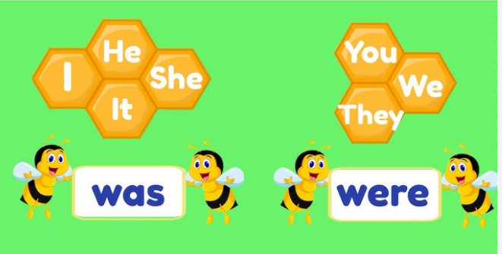

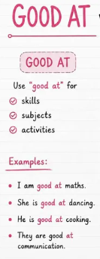

Examples:
- I was good at drawing.
- They were good at science.
- Was he good at cooking?
- He wasn´t good at sports.

- Let´s Practise :
1
Week

- Tori _______ (was / were) athletic when she was at school.

- Eva and karen ________ (was / were) good at math.

- Miriam __________ (was not / were not) good at P.E.

- ______ Jessica good at music ?

- _______ you good at art ?

